**Java Web开发**

**实验一**

**作业报告**

|  |  |
| --- | --- |
| 学 院 | 计算机 |
| 所在系 班 级 | 2017软件工程系9班 |
| 学 号 姓 名 | 13171220 曾创成 |
| 指 导 教 师 | 郭晓燕 |
| 完 成 时 间 | 2019年3月17 |

# 实验题目

1. 新建项目，练习教材上相关例子Hello.java文件，P29。并练习如何在Tomcat服务器上发布该文件

a).请分别用注释法和文件配置法（web.xml）来完成对HelloServlet文件的发布。

注释法访问的地址是 <http://127.0.0.1:8080/项目工程名/test2/hello.view>（请注意要根据题目要求修改代码中的注释内容）

文件配置法的地址是http://127.0.0.1:8080/项目工程名/test2/hello.do

2.请编写WelcomeYou.java文件

a).图中第25行是何意思？ 意思为代码的第25行

b).编写好之后请用如下两个地址来分别访问该文件：

http://127.0.0.1:8080/项目工程名/test2/welcome?user=‘李华’

http://127.0.0.1:8080/项目工程名/test2/welcome?user=‘Lihua’

记录下浏览器的显示内容，并分析其原因。

3.请编写程序，完成以下功能：

1. 一个邮箱注册表单register.html文件，具体见图。
2. 自行编写两个html文件，一个success.jsp成功页面，一个fail.jsp失败页面。
3. 点击注册按钮后，跳转到成功页面success.jsp。
4. 尝试：能否在成功页面显示该用户的昵称，邮箱名称？比如“开心，恭喜你！你的happyToday@163.com”
5. 注意注册页面的表单应当提交什么请求方式
6. 如果下一步，我还希望能把失败页面加上去，怎么办？

# 分析与设计

根据题目要求，计划设计几个文件来完成实验，每个文件的名字、作用。如果是类，要求写出类的变量和方法

# 关键源码（部分）

1. **public** **void** doGet(HttpServletRequest request, HttpServletResponse response)

**throws** ServletException, IOException {

response.setContentType("text/html;charset=UTF-8");

//String user=new String((request.getParameter("name")).getBytes("iso-8080-1"),"utf-8");

PrintWriter out = response.getWriter();

out.println("<html>");

out.println("<head>");

out.println("</head>");

out.println("<body background='img/c.jpg'>");

out.println("<h2>你好,欢迎各位软件工程专业的同学。<br><br>");

out.println("</body>");

out.println("</html>");

out.close();

}

2. **protected** **void** doGet(HttpServletRequest request,

HttpServletResponse response) **throws** ServletException, IOException {

//String user=request.getParameter("user");

String user=**new** String((request.getParameter("user")).getBytes("iso-8859-1"),"utf-8");

String welcomeInfo="welcome you" + user;

response.setContentType("text/html;charset=UTF-8");

PrintWriter out = response.getWriter();

out.println("<html>");

out.println("<head>");

out.println("</head>");

out.println("<body>");

out.println(welcomeInfo);

out.println("</body>");

out.println("</html>");

out.close();

3. //@WebServlet("/regist")

**public** **class** Regist **extends** HttpServlet {

@Override

**protected** **void** doPost(HttpServletRequest request,

HttpServletResponse response) **throws** ServletException, IOException {

String username = request.getParameter("username");

String email = request.getParameter("email");

String password = request.getParameter("password");

List<String> errors = **new** ArrayList<String>();

**if** (password == **null** || password == "")

errors.add("密码不能为空");

**if** (username == **null** || username == "")

errors.add("用户名不能为空");

**if** (email == **null**

|| !email.matches("^[_a-z0-9-]+([.]"

+ "[_a-z0-9-]+)*@[a-z0-9-]+([.][a-z0-9]+)*$"))

errors.add("邮箱为空或格式错误");

**if** (email == **null**

|| !email.matches("^[_a-z0-9-]+([.]"

+ "[_a-z0-9-]+)*@[a-z0-9-]+([.][a-z0-9]+)*$")

|| password == **null** || password == "" || username == **null**

|| username == "") {

request.setAttribute("errors", errors);

request.getRequestDispatcher("fail.jsp").forward(request, response);

} **else** {

request.setAttribute("username", username);

request.getRequestDispatcher("success.jsp").forward(request,

response);

}

# 运行效果图

注释法：

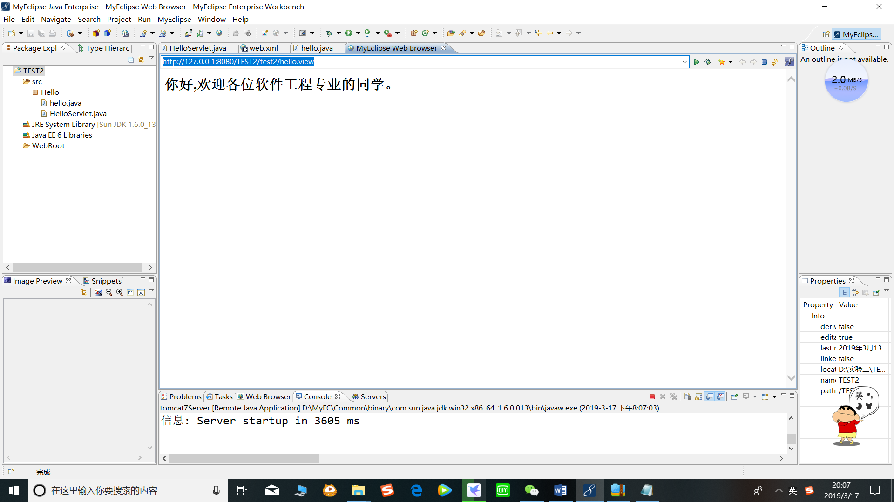  
配置法：

